**User Manual**

**ขั้นตอนที่ 1**

จากภาพที่ 1 ให้เราทำการเข้าสู่ระบบโดย username และ password จะมีในฐานข้อมูลอยู่แล้ว

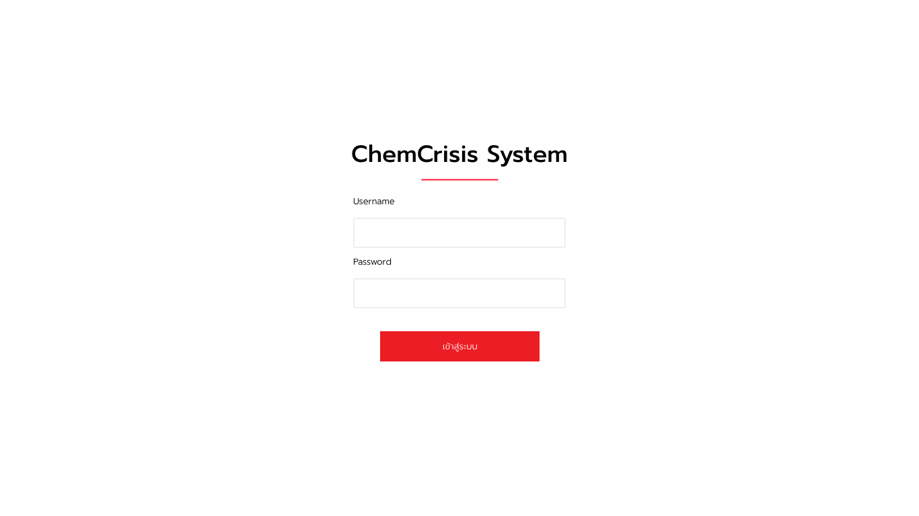

( ภาพ 1 หน้าล็อกอิน )

**ขั้นตอนที่ 2**

ในเริ่มแรกระบบของเราจะยังไม่มีข้อมูลของสารเคมี และข้อมูลของโรงงานในขั้นตอนนี้เราต้องทำการเพิ่มข้อมูลของสารเคมีโดยการกดปุ่ม  เพื่อทำการเพิ่มข้อมูลสารเคมี

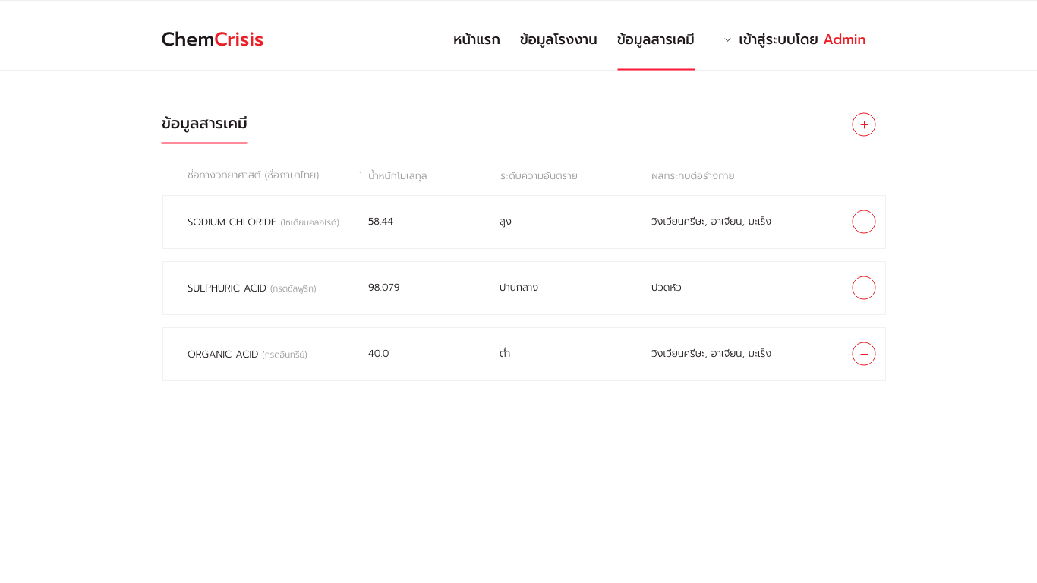

( ภาพ 2 หน้าแสดงข้อมูลสารเคมีในระบบ )

**ขั้นตอนที่ 3**

ในขั้นตอนนี้เป็นการกรอกข้อมูลของสารเคมีที่เราจะนำเข้าสู่ระบบโดยมีข้อมูลที่ต้องกรอกดังนี้ ชื่อทางวิทยาศาสตร์, ชื่อภาษาไทย, น้ำหนักโมเลกุล, ระดับความอันตราย, ผลกระทบต่อร่างกาย หลังจากนั้นเมื่อกรอกเสร็จเรียบร้อยแล้วให้กดปุ่ม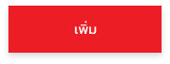

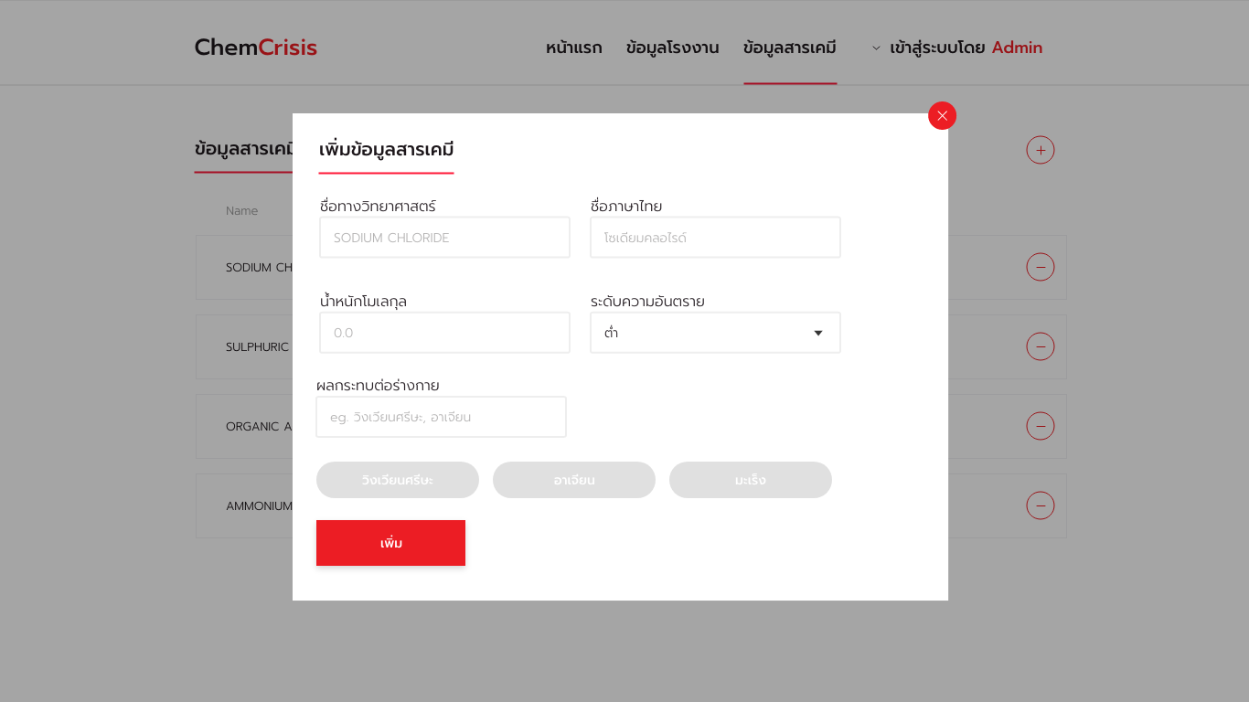

( ภาพ 3 หน้าเพิ่มข้อมูลสารเคมีเข้าสู่ระบบ )

**ขั้นตอนที่ 4**

ในขั้นแรกระบบของเราจะยังไม่มีข้อมูลของโรงงาน

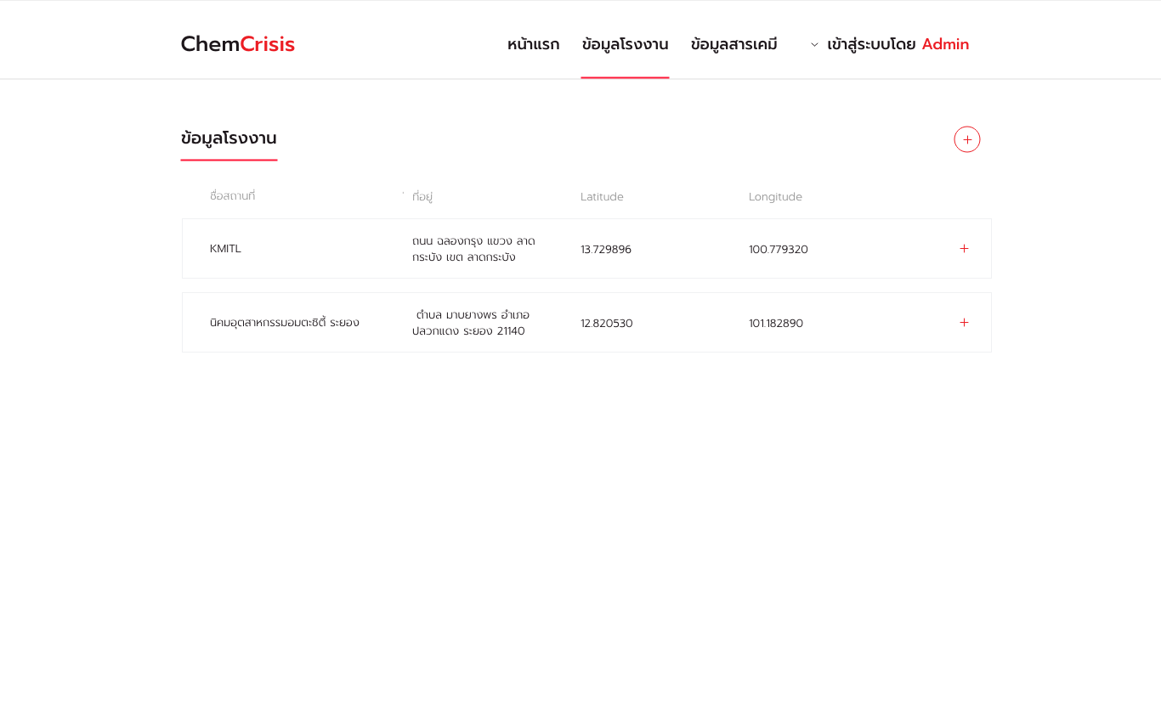

( ภาพ 4 หน้าแสดงข้อมูลโรงงานในระบบ )

**ขั้นตอนที่ 5**

ในขั้นตอนนี้เป็นการกรอกข้อมูลของโรงงานที่เราจะนำเข้าสู่ระบบโดยมีข้อมูลที่ต้องกรอกดังนี้ ชื่อสถานที่, Latitude, Longitude แล้วให้กดปุ่ม 

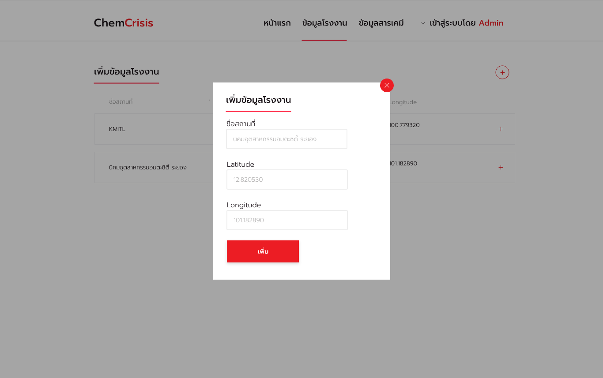

( ภาพ 5 หน้าเพิ่มข้อมูลโรงงานเข้าสู่ระบบ )

**ขั้นตอนที่ 6**

ในขั้นตอนนี้เป็นการเพิ่มการแจ้งเตือนการรั่วไหลของสารเคมีโดยการกรอกข้อมูลดังนี้ วันที่ และ เวลา , อัตรามลพิษ, สารเคมีที่รั่วไหลออกมา จากนั้นกดปุ่ม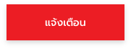

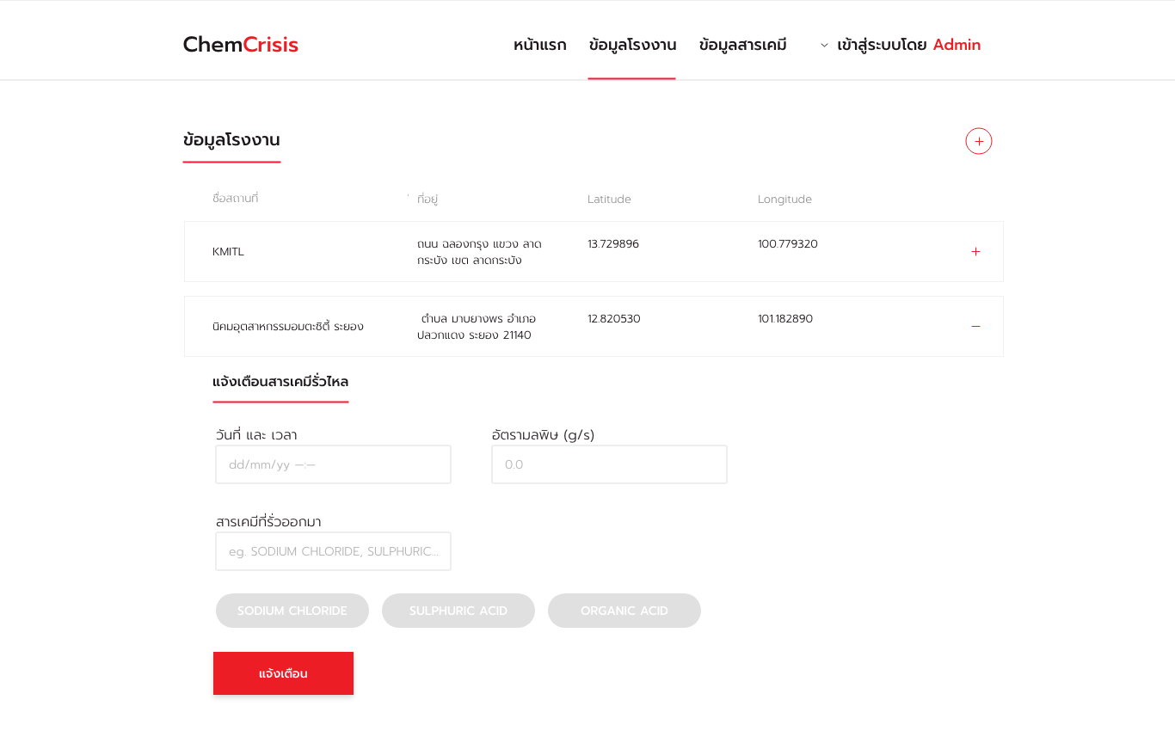

( ภาพ 6 หน้าเพิ่มการแจ้งเตือนภัยรั่วไหลของสารเคมีจากโรงงาน )

**ขั้นตอนที่ 7**

เป็นหน้าที่รวมการแจ้งเตือนการรั่วไหลของสารเคมีเมื่อเรามีการจัดการกับจุดประสบภัยแล้วเราสามารถหยุดการแจ้งเตือนโดยการกดปุ่ม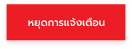

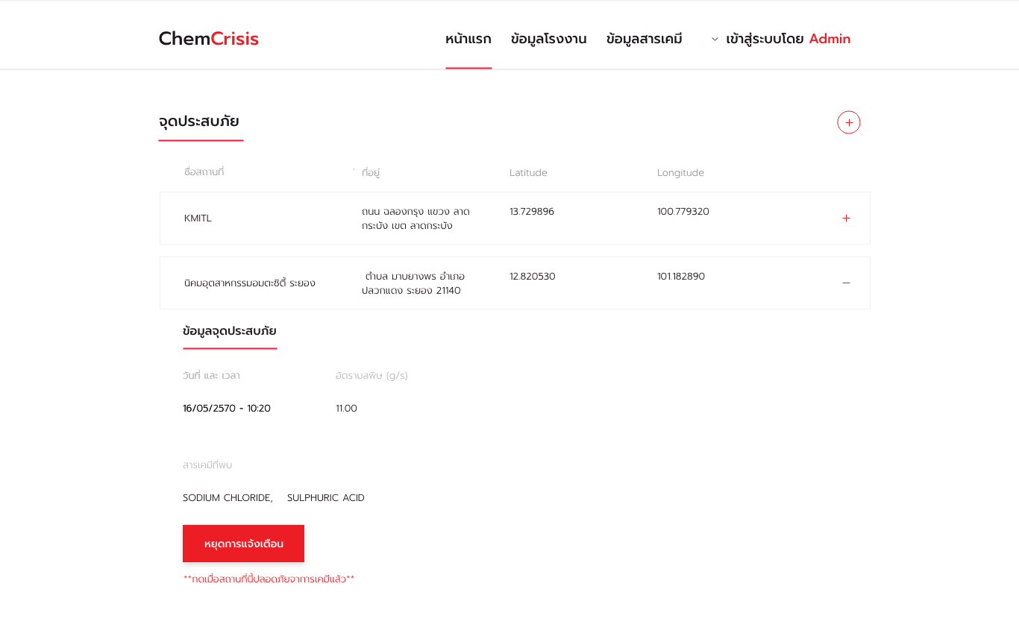

( ภาพ 7 หน้าแสดงข้อมูลการแจ้งเตือนของสารเคมีที่รั่วไหล )

**ขั้นตอนที่ 7**

เมื่อทางฝั่งเจ้าหน้าที่มีการเพิ่มการแจ้งเตือนฝั่งแอพพลิเคชั่นของผู้ประสบภัยที่ใช้แอปพลิเคชันของเราจะมีการแจ้งเตือน และจะเข้าสู่หน้าที่ให้ข้อมูลของภัยที่เกิดขึ้นโดยให้ข้อมูล สารเคมีที่รั่วไหลออกมา และผลกระทบที่มีต่อร่างกาย เมื่อเรารับข้อมูลเรียบร้อยแล้วให้เราทำการกดปุ่ม พาฉันออกจากที่นี่ เพื่อนำทางออกจากจุดเกิดเหตุ

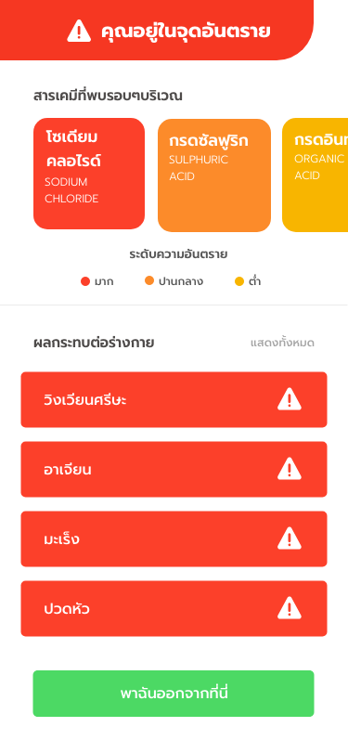

( ภาพ 8 หน้าสำหรับบอกข้อมูลการรั่วไหลของสารเคมีให้กับผู้ประสบภัย)

**ขั้นตอนที่ 8**

หน้านี้จะเป็นหน้าที่นำทางผู้ประสบภัยที่ใช้แอปพลิเคชันของเราออกจากจุดอันตรายโดยจะให้ข้อมูลของระยะทางระหว่างจุดที่เราอยู่กับจุดที่ปลอดภัย

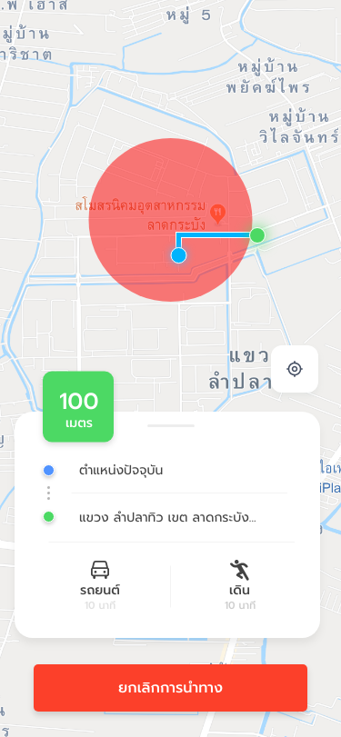

( ภาพ 9 หน้านำทางออกไปยังจุดปลอดภัย)

**ขั้นตอนที่ 9**

เมื่อผู้ประสบภัยที่ใช้แอปพลิเคชันของเราออกไปยังจุดปลอดภัยจะแสดงภาพที่ 10 ขึ้นมา

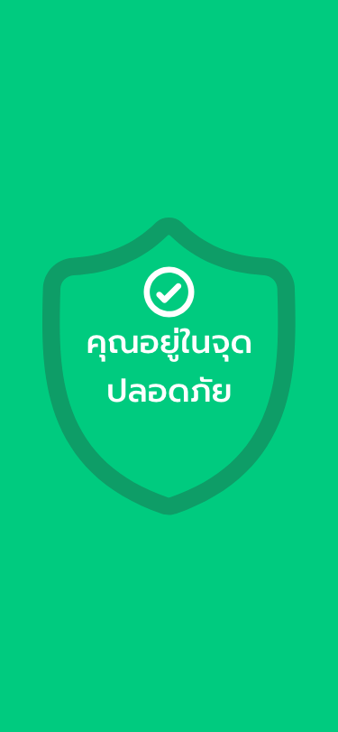

( ภาพ 10 หน้าที่แสดงว่าผู้ใช้อยู่ในจุดที่ปลอดภัย )